Права и обязанности обучающихся

1. Обучающиеся и родители (лица их заменяющие) имеют право выбирать школьную форму в соответствии с предложенными вариантами.
2. Обучающиеся обязаны носить повседневную школьную форму ежедневно.
3. Содержать форму в чистоте, относится к ней бережно. Спортивная форма в дни уроков физической культуры приносится обучающимися с собой.
4. В дни проведения торжественных линеек, праздников школьники надевают парадную форму одежды.
5. Обучающийся имеет право самостоятельно подбирать рубашки, блузки, аксессуары, к школьному костюму в повседневной жизни.
6. Допускается ношение в холодное время года джемперов, свитеров и пуловеров цветовой гаммы соответствующей единому цвету.
Обязанности родителей.
1. Приобрести обучающимся школьную форму, согласно требованиям образовательной организации до начала учебного года, делать это по мере необходимости, вплоть до окончания обучающимся школы.
2. Контролировать внешний вид обучающихся перед выходом в школу.

Меры административного воздействия
1. Несоблюдение обучающимися данных правил является нарушением Устава школы и Правил поведения для обучающихся школы.
2. О случае явки обучающихся без школьной формы и нарушением данного положения родители должны быть поставлены в известность классным руководителем в течение учебного дня.
Памятка
для родителей
3. За нарушение данных правил образовательная организация оставляет за собой право на применение различного рода взысканий: замечание, уведомление родителей через дневник обучающегося. Если нарушения со стороны ребёнка повторяются, то родители несут ответственность за нарушение правил внутреннего распорядка школы

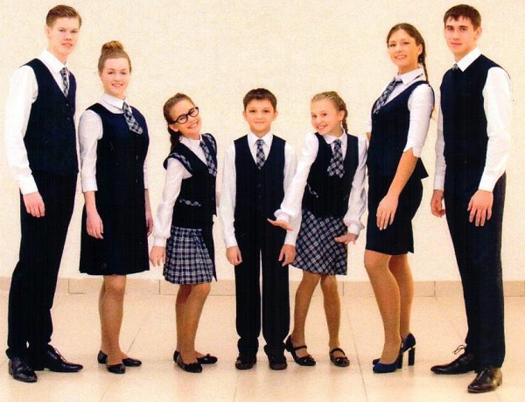
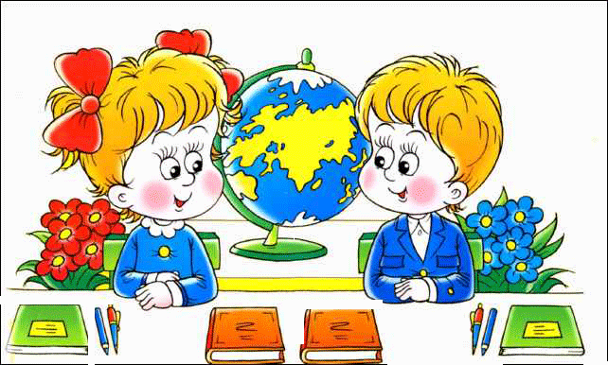

ГКОУ СО «Североуральская школа-интернат»

2017 г.
Требования к школьной форме

Внешний вид и школьная форма обучающихся образовательной организации должны соответствовать общепринятым в обществе нормам делового стиля и носить светский характер. Стиль одежды - деловой, классический.
Школьная форма подразделяется на:
1. Парадную.
2. Повседневную.
3. Спортивную.
Повседневная:
1-9 классы:
Мальчики
- Костюм черного (синего) цвета + однотонная рубашка.
- Низ: черные (синие) брюки
- Верх: рубашка (водолазка) однотонная + жилет черного (синего) цвета.
Девочки
- Однотонный сарафан длиной не выше 10 см от колена черного (синего) цвета дополненный однотонной блузкой (водолазкой).
- Низ: однотонная, черного (синего) цвета юбка длиной не выше 10 см от колена
- Верх: Деловая однотонная блузка (водолазка) + жилет черного (синего) цвета.
Парадная форма:
Парадная школьная одежда используется обучающимися в дни проведения праздников и торжественных линеек.
- Для мальчиков и юношей парадная школьная одежда состоит из повседневной школьной одежды, дополненной белой сорочкой.
- Для девочек и девушек парадная школьная одежда состоит из повседневной школьной одежды, дополненной белой непрозрачной блузкой.
Спортивная форма:
- Спортивная одежда включает: футболку, спортивные шорты или спортивные брюки или спортивный костюм.
- Спортивная обувь: кеды, спортивные тапки или кроссовки.
- Форма должна соответствовать погоде и месту проведения физкультурных занятий.
Спортивные костюмы надеваются только для уроков физической культуры и на время проведения спортивных праздников, соревнований.
Школьная форма должна быть чистой и выглаженной.
Сменная обувь обязательна и должна быть чистой (желательно на белой подошве).
Прически должны быть аккуратными, длинные волосы девочек собраны в пучок или косу.
Не допускается употребление декоративной косметики с 1-6 класс. Девушкам с 7 по 9 класс допустимо минимальное использование косметики естественных оттенков.
К деловому стилю одежды
не относятся следующие варианты:
одежды и обуви:
- спортивная одежда (спортивный костюм или его детали);
- джинсы;
- одежда для активного отдыха (шорты, толстовки, майки и футболки с символикой и т.п.);
- пляжная одежда и обувь;
- прозрачные платья, юбки и блузки, в том числе одежда с прозрачными вставками;
- декольтированные платья и блузки (открыт У- образный вырез груди, заметно нижнее белье и т. п.);
- платья, майки и блузки без рукавов (без пиджака или жакета);
- слишком короткие блузки, открывающие часть живота или спины;
- сильно облегающие (обтягивающие) фигуру брюки, платья, юбки;
- туфли на чрезмерно высоком каблуке.
волос:
- экстравагантные стрижки и прически;
- окрашивание волос в яркие, неестественные оттенки.
маникюра:
- маникюр ярких тонов (синий, зеленый, черный и т. п.);
- маникюр с дизайном в ярких тонах (рисунки, стразы, клипсы);
украшений:
- массивные серьги, броши кулоны, кольца;
- пирсинг;
- аксессуары с символикой асоциальных неформальных молодежных объединений, а также пропагандирующие психоактивные вещества и противоправное поведение.

